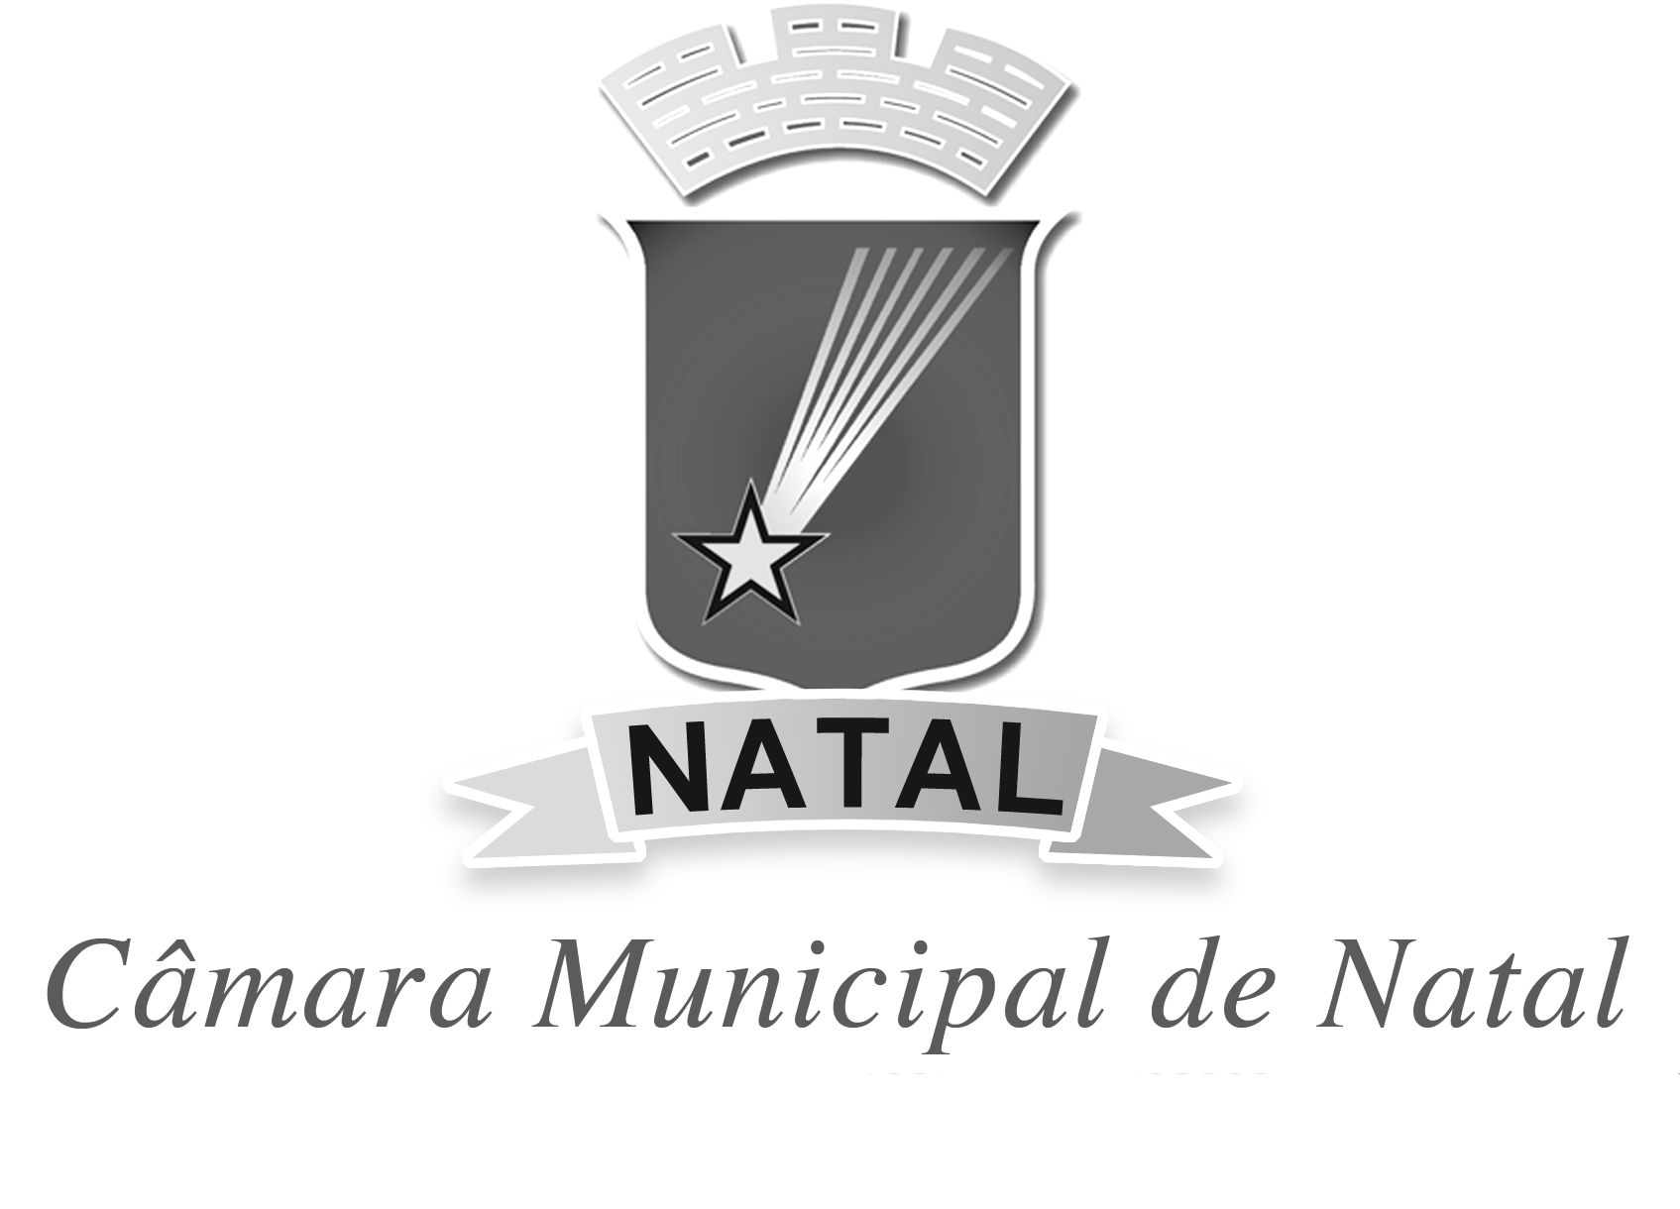
CÂMARA MUNICIPAL DO NATAL
Gabinete Eribaldo Medeiros| REDE

REQUERIMENTO:  Req. 018/2025  EMENTA: Requer que seja enviado ofício à SEMSUR, solicitando que envie uma equipe para executar o serviço de troca de lâmpada halógenas por lâmpadas de LED no poste 11-288 na Rua Baraúnas (Vila Nossa Senhora do Carmo-Vizinho ao Restaurante Divino Sabor), Quintas CEP 59037-370, Natal/RN. |  |  | DESPACHO:  _____________________________________________________________________________________________________________________  Natal, _____ de ________ de 2025.  PRESIDENTE
Venho por meio deste, submeter à apreciação da mesa, para que seja discutido e esclarecido em plenário, a seguinte proposição:

Requer nos termos regimentais da Câmara Municipal de Natal, que seja enviado ofício a SEMSUR, , solicitando que envie uma equipe para executar o serviço de troca de lâmpada halógenas por lâmpadas de LED no poste 11-288 na Rua Baraúnas (Vila Nossa Senhora do Carmo-Vizinho ao Restaurante Divino Sabor), Quintas CEP 59037-370, Natal/RN.

JUSTIFICATIVA: o poste no endereço citado está necessitando do serviço, a pedido dos moradores que reclamam da falta de iluminação.

OBS: Enviar cópia do mencionado ofício para o seguinte endereço:
SEMSUR – Secretaria Municipal de Serviços Urbanos
Secretário: Sr. Felipe Alves
Rua Princesa Isabel, 799, Cidade Alta – Natal/RN – CEP 59025-400
Telefone: (84) 3232-9842

Palácio Padre Miguelinho, em 29.04.2025
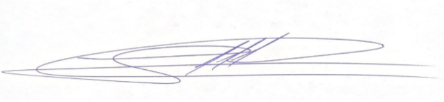
Vereador Eribaldo Medeiros

Lido no expediente: _____/ ______/ ________ Secretário: ___________________

